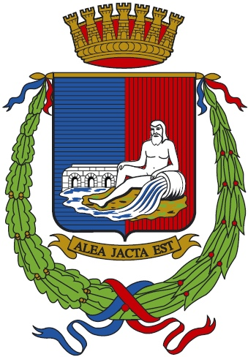


F O R L I’
COMITATO PROVINCIALE FORLI’/CESENA
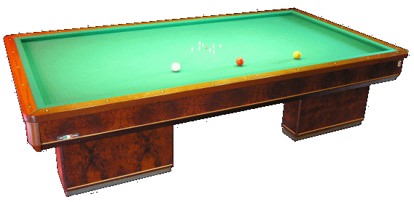
Sede : viale Roma 369, 47100 Forlì
C/o Circolo President
Tel. e Fax 0543 782549
Cell. 347-4536220
E-mail bianchi.fibis@alice.it

A Bagnarola di Sesto al Reghena (PN) si è istituito un corso di Biliardo riservato ai giovani dai 12 ai 18 anni a cui hanno partecipato 19 ragazzi; al termine del corso si è svolto un torneo a cui hanno aderito 12 selezionati.
Nel giorno del solstizio d’estate (21 giugno 2008), il biliardo va in vacanza, ma per chiudere la stagione,ci ha pensato la scuola biliardo giovani di Bagnarola (PN); l’organizzatore Luciano Sgarzi ed i suoi inseparabili collaboratori Marta Moro e Andrea Maestrello, hanno ravvivato l’ultimo alito agonistico, dando il via ad una esibizione dei ragazzi della scuola. In 12 ragazzi si sono esibiti ai 40 punti nel girone eliminatorio sino ai 3 finalisti che hanno terminato con un girone all’italiana. Meritatamente vincitore Andrea Bagnarol, secondo posto per Matteo Borrini e al terzo Alessandro Pellagi. L’improvvisato cerimoniere L.Sgarzi ha presentato il palco d’onore, dove sono intervenuti il Resp.Naz.Boccette Pavio Migliozzi, la Resp.Naz.settore giovani Rosalba Cristofori, il Sig.Zelindo Schiavon che ha messo a disposizione un biliardo per la scuola , il Resp.Boccette Triveneto Paolo Volpato,i giocatori Andrea Boccalon e Renato Galegati.

Antonio Bianchi

